

信息系统综合设计报告

**题目名称： 体感游戏平台分析与设计**

**姓 名：**

**学 号：**

**学科名称： 计算机技术**

**研究方向： 计算机视觉**

**学 院： 计算机与电子信息学院**

目录

1 绪论 1

1.1 系统的来源与开发意义 1

1.2 深度学习的人体姿态估计方法概述 2

1.3 改进的OpenPose方法 2

1.3.1 OpenPose方法概述 3

1.3.2 基于GhostNet进行的轻量化改进 4

1.4 系统设计目的 5

1.5 系统的创新性 6

2 体感游戏平台系统分析 6

2.1系统可行性分析 6

2.1.1技术可行性 6

2.1.1 经济可行性 6

2.1.2 操作可行性 7

2.1.3 政策可行性 7

2.2系统功能需求分析 7

2.2.1系统功能性需求分析 7

2.2.2 系统功能模块分析 8

2.3参与者用例分析 8

2.3.1用户用例分析 8

2.3.2 开发者用例分析 9

2.3.3 平台管理者用例分析 10

2.4 数据流分析 11

2.4.1 0层数据流图 11

2.4.2 1层数据流图 12

3 系统设计 13

3.1 系统架构 13

3.2 系统具体功能流程设计示例 14

3.2.1 用户购买游戏流程 14

3.2.2 订单支付流程 15

3.2.3 开发者上传游戏流程 16

4.数据库设计 17

4.1 数据库ER图 17

4.2 数据库表设计 17

5 扩展 20

6 总结 20

## 1 绪论

#### 系统的来源与开发意义

如今人们生活娱乐中少不了游戏的存在。游戏行业协助人们放松心态，在疫情期间更是给人们带来了慰藉。而传统的游戏主要基于键鼠手柄或移动端触屏操作，长时间固定姿势，容易导致颈椎，腰椎等部位出现损伤。而使用体感进行游戏的交互不但能够解决这个问题，还能让用户在足不出户的情况下进行身体的锻炼，并且伴随着游戏的趣味性，能提高用户的锻炼效果。

此外，不止是对于普通的游戏玩家用户，对于特殊群体，体感游戏也是具有很大的应用价值。例如，对于中风或神经性问题导致的瘫痪患者，他们在机械床上的被人工辅助或机械臂带动进行康复医疗的被动医疗过程非常枯燥，没有提高病人积极性的要素。体感游戏可以根据患者的身体姿态，去进行一些在各种环境条件下的康复假想训练，能够结合多个场景的游戏、音乐，增加康复医疗的乐趣，提高患者训练的积极性，促进肢体的康复。

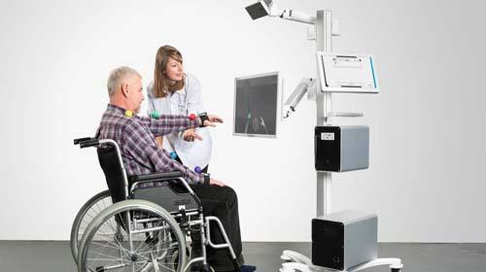

图1-1 偏瘫患者使用体感游戏进行康复训练图

再如机械工程人员利用基于体感交互的虚拟现实现实进行机械的假想组装，外科医学人员进行虚拟的外科手术训练等等。

因此，开发体感游戏无疑具有很重大的意义，而体感游戏的互动是以对人体的关节点检测技术为基础的。如今的体感游戏则主要以HTC VIVE等体感设备、Kinect体感摄像头或穿戴式人体捕捉传感器为主。使用体感设备对人体动作的捕捉精度较高，但这些设备的价格都比较昂贵，并且体感设备会占据一定的空间，不利于用户进行动作交互。

本体感游戏平台设计从普通彩色摄像头出发，采用通过深度学习方法对人体进行动作捕捉的方法进行体感游戏开发，并为开发的众多体感游戏设计一个体感游戏平台，对其进行分析和设计。

#### 深度学习的人体姿态估计方法概述

由于考虑到体感游戏主要以单人本人游戏为主，可能拓展到多人同屏本地游戏，体感游戏平台对基础的单人关节点检测技术进行初步研究，主要考虑支持单人和多人的多人姿态估计方法。

多人人体关节检测以单人人体检测为基础，将图中所有人的关节点进行检测并进行划分。多人关节点检测思路主要有两种，分别是自顶向下和自底向上。自顶向下方法先对图像中的所有人进行划分，在划分的基础上再各自对各个人体进行单人人体关节点检测。而自底向上方法则是先将图中所有的人体关节点检测出来，再用一些诸如聚类的手段将关节点进行分类，划分到不同的人体上。

自顶向下优点是可通过人体检测器进行局部检测，减少错误检测与背景干扰，关节点定位精确度较高，在人群相对稀疏时较明显。缺点是由于需对图像中每个人进行人体检测，再进行单人关键点回归，计算量较大导致时间效率较低；

自底向上优点是受图像中人数增加的影响较图像中人数增加的影响较少，时间不会随人数的增加而线性增长。缺点是基于整个图片进行关键点回归，在复杂场景中容易导致关节点误连，定位精度较低。

总的来说，自顶向下的人体姿态估计算法过于依赖人体检测器的性能，且计算量会随着人体的增加导致线性增长。而自底向上的算法，基于整张图片进行预测，在高维向量基础上预测人体姿态，设计保持期望一致性的关联得分公式，再加之有效的匹配策略，将会弥补自底而上模式中人体姿态估计精度较低的不足，进而达成实时的高精度人体姿态估计效果，理论上更适用于实时的体感交互游戏。

本系统通过对比几个著名的自顶向下和自底向上方法在MSCOCO人体数据集的精度与帧数，最终综合选择OpenPose算法进行改进，并用于体感游戏开发。

表1-1 多人姿态估计方法在MSCOCO数据集上的测试结果对比

|  |  |  |  |
| --- | --- | --- | --- |
| **方法** | **类型** | **AP精度** | **帧数** |
| **Mask R-CNN** | 自顶向下 | 62.7 | 13.5 |
| **RMPE** | 自顶向下 | 72.3 | 2.5 |
| **OpenPose** | 自底向上 | 61.8 | 200 |
| **Associative Embedding** | 自底向上 | 65.5 | 4 |
| **SPM** | 自底向上 | 66.9 | 17 |
| **PifPaf** | 自底向上 | 67.7 | 3.6 |

#### 改进的OpenPose方法

本节对所使用的OpenPose方法进行介绍，并在OpenPose方法的特征提取提取网络上进行轻量化改进，减少占用资源量，提高运行速度。

###### OpenPose方法概述

OpenPose的主体结构如下：

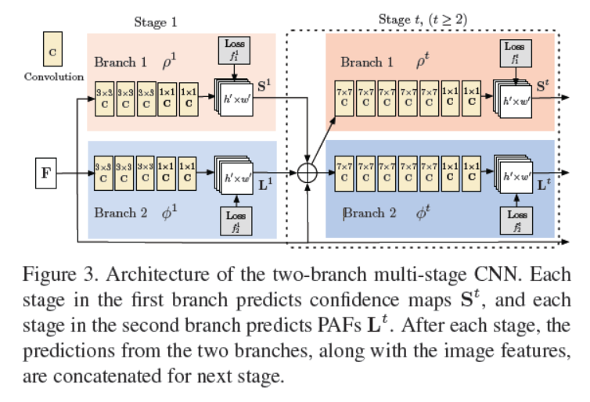

图1-2 OpenPose结构示意图

首先OpenPose通过VGG-19前10层进行初始化并微调作为特征提取骨架网络，在经过骨架网络提取后后，得到两个分支，来分别进行回归L(p)以及S(p)。在每一个stage后进行一次中间监督，计算一次loss防止梯度消失问题。再将L以及S以及原始的输入F进行融合，送入下一个stage再进行训练。其中训练的loss采用的是l2范数。这样通过多个stage的不断迭代，最后关节点的信息值越来越高，最后回归得到人体的关节点和肢体信息。

（1）其中，对于S(p)部分，用于对人体的关节点坐标进行回归。通过数据集中标注的关节点位置，使用基于关节点的热点图进行表示并训练。热点图的表示方法是使用关节点，通过对人体关键点坐标作概率的二维高斯分布作为标签。人体关键点预测网络通过最后生成的热点图，与真实热点图逐个像素计算概率误差，得到loss值，进行反向传播训练。对于预测得到的关节点heatmap取概率最大的坐标作为最终结果。



图1-3 人体关节点热点图

每个热点图都是一个2D的表示，理想情况下，当图像中值包含一个人时，如果一个关键点是可见的话，对应的热点图中只会出现一个峰值，而当图像中有多个人时，对于每一个人k的每一个可见关键点j在对应的热点图都会有一个峰值。当两个关节点距离过近时，两个峰值过近，会导致对结果产生影响。如果对热点图取均值，会导致峰值的信息丢失。此时应该对两个峰值分别取最大值得到最终的热点图。

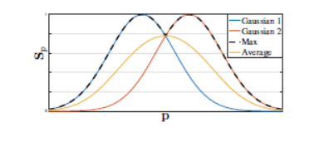

图1-4 对峰值取最大值

1. 对于L(p)部分，是OpenPose提出的PAFs向量亲和场，用于计算肢体区域之间的位置信息和方向信息，图1-5中的PAF是身体每个肢体的2D向量， 对于属于特定肢体的像素，2D向量编码了从肢体一个部分指向另一方向，每

种类型的肢体都有连接其两个关联部位对应的亲和场。

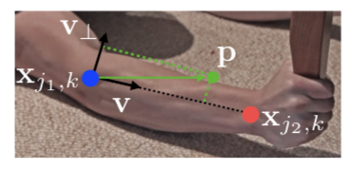

图1-5 PAFs向量场

OpenPose通过对学习到的关节点坐标和PAFs权值，将不同人体的关节点匹配视为多分图问题，利用匈牙利算法找到总亲和值最高的图匹配方式，就得到了最终的多人人体姿态估计结果，即得到了各个人的关节点坐标。

###### 基于GhostNet进行的轻量化改进

OpenPose中使用的VGG特征提取网络会导致网络参数量过大，不利于提高方法的计算速度。本系统提出基于GhostNet对OpenPose中的特征提取网络进行轻量化处理，提高方法的实时速度。

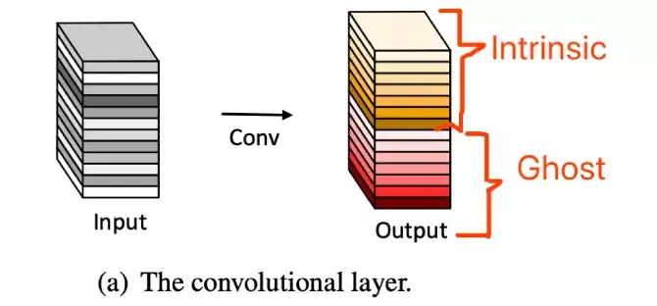

图1-6 传统卷积操作得到的特征层

传统卷积神经网络产生的特征图中存在很多相似的部分，可以用更加廉价的方式去产生这些相似的特征图，来实现模型加速。

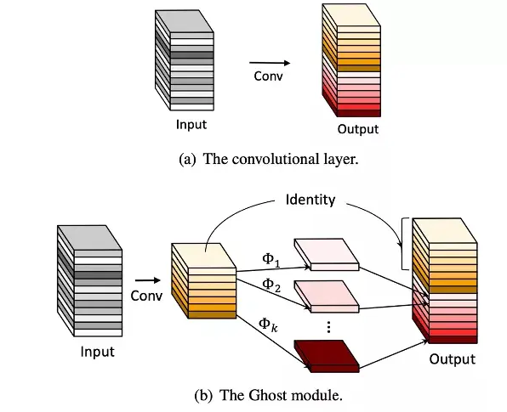

图1-7 使用轻量化卷积操作得到特征图

GhostNet利用普通卷积获得一部分的特征图，再利用一些轻量的卷积操作获得剩余的特征图，可以在精度变化不大的情况下，减少参数量，提高运行速度。加速比公式：



输入为c通道的图片，输出n通道的特征图。s为将特征图通道比例因子，先通过k*k的卷积核正常生成n/s个通道，再利用d*d的廉价卷积核生成剩余s-1份相似的通道。加速比约为s。

使用GhostNet作为OpenPose的特征提取网络能在精度变化不大的情况下将网络参数量大大减少，提高运行速度。

#### 1.4 系统设计目的

本体感游戏平台从基于深度学习的实时体感游戏为基础，分析并设计一个为用户提供各种体感游戏的平台，硬件设备限定为仅需普通的单目彩色摄像头。目的是为玩家用户提供一个以健身、益智为目的的体感游戏平台，玩家可以在平台中找到许多不同类型的体感游戏，进行趣味性的游玩。

主要分为开发者模块，平台管理模块和用户模块。

开发者模块：开发者通过基于深度学习的实时人体姿态估计算法，结合Unity引擎进行游戏开发，并进行游戏的信息发布、上传和维护等功能。

平台管理模块：平台管理实现游戏的审查、游戏的销售管理以及账号和条约管理等功能。

用户模块：实现用户的账号功能，游戏购买、游玩记录以及游戏评价等功能。

#### 1.5 系统的创新性

传统游戏平台主要有：

1. 使用键鼠、手柄等传统控制器的游戏平台。售卖的游戏没有体感操作，无法让玩家在游玩的同时实现健身。并且使用传统控制器的游戏，由于使用的是映射式操作，也无法为玩家带来沉浸式的体验。而体感游戏的动作同步则可以提高玩家用户的代入感，并实现健身的目的。
2. 使用体感设备的游戏平台。传统的体感游戏使用HTC VIVE等体感设备、Kinect体感摄像头或穿戴式人体捕捉传感器进行游玩。这些设备售价昂贵，让游戏的受众大大减少，并且穿戴这些设备会导致玩家产生身体上的异物感，导致一定程度的不舒适。

本体感游戏平台的体感游戏都以普通的彩色摄像头能使用的目的开发，能够让玩家用户以轻量的设备、低廉的价格体验到体感游戏。并对使用的深度学习方法进行了轻量化改进，进一步提高了运行性能。

## 2 体感游戏平台系统分析

#### 2.1系统可行性分析

###### 2.1.1技术可行性

平台上的游戏需使用深度学习的改进OpenPose算法获得玩家用户的身体关节点坐标作为基础，进行Unity游戏的开发。改进OpenPose算法支持单人和多人识别，可以支持本地单人模式和多人模式的游戏开发，未改进的OpenPose在GTX1080ti显卡下的识别能达到200fps，对于普通玩家用户的电脑，实现30-60fps的实时识别所占用的系统资源是完全可以接受的，并且改进后的方法占用的资源会更少。

平台将训练好的改进OpenPose模型封装为Unity插件包，开发者可以直接下载算法插件包进行开发。在能使用插件获得关节点的基础上，开发者使用成熟的Unity引擎进行游戏的开发。强大的Unity引擎拥有许多实用的组件，开发体感游戏是完全足够的。

平台客户端分为用户客户端，开发者客户端和平台管理客户端。客户端界面和后端使用Visual Studio 2019开发和Java语言编写，基于windows环境运行。数据库使用Oracle Database，这些都是成熟的工具，系统的开发和运维都是可行的。

###### 2.1.1 经济可行性

平台在前期开发阶段需要一定的开发资金。平台开发完成后，需购置服务器为平台后台提供稳定的运行环境，并花费一定的资金聘请人员进行运维。上线前，平台注册，宣发等需要花费一定资金。平台上线后，与开发者签订合约，为开发者提供游戏销售平台，扣取开发者游戏销售额的一部分作为收入。自此开始进入盈利阶段，在经济上是可行的。

###### 2.1.2 操作可行性

体感游戏平台针对玩家用户、开发者和开发管理者设计三个客户端，都要求实现画面简洁、操作简单人性化。不同的使用人员具有不同的权限，使用的客户端对有权限的功能提供清晰的功能界面UI，使用人员可以根据想要进行的操作迅速找到对应的功能模块，从而进行操作。因此，整个体感游戏平台的操作性是足够的。

###### 2.1.3 政策可行性

（1）对整个平台而言，在平台注册上线后，基于体感游戏健康、趣味性的原则，会对开发者上传的各个体感游戏进行严格的审查，杜绝任何暴力血腥、政治、色情等不良因素出现。在审查中发现有不当开发行为的，体感游戏不予上架，并对开发者进行封禁处罚处理。

（2）平台的游戏使用基于单目摄像头的深度学习人体识别算法和Unity开发，开发者需使用正版Unity以及正版游戏素材，若存在使用盗版软件或素材进行商用的开发行为，平台会进行检举。

整个体感游戏平台在上线后坚持严格性审核机制，杜绝不良内容和盗版商用行为的现象，政策上是可行的。

#### 2.2系统功能需求分析

###### 2.2.1系统功能性需求分析

体感游戏平台系统主要针对平台开发商，游戏产品，用户进行管理。需要有以下一些功能：

（1）平台的账号功能，给所有用户提供ID、密码等基本信息用于登录和修改。

（2）平台需提供游戏信息发布、上传和维护功能。

（3）平台需具备游戏查询功能，方便用户找到想要的游戏。

（4）平台要提供游戏产品的信息，例如游戏名称、价格、游戏内容等等。

（5）平台提供游戏销售的基础功能。

（6）平台需提供用户的查看已购游戏、游戏评价、申请退款等功能。

（7）平台需提供游戏账户管理，可以对用户和开发者进行信息修改、账号封禁、注销。

（8）平台应能提供条约管理，与开发者进行合同条约签订。

###### 2.2.2 系统功能模块分析

在对系统进行功能需求分析后，可以大概分析出：系统具有三个参与者，分别是：玩家用户、开发者、平台管理者。

1. 对于用户模块，应该具有：
2. 用户账号管理功能。用于注册、登录、修改账号信息等。
3. 游戏商城功能。用户通过游戏商城查找游戏、浏览游戏信息、添加到购物车、购买游戏。
4. 游戏库功能。用户通过游戏库查看已购游戏、游玩游戏、对游戏进行评价、对已购游戏进行退款申请。
5. 对于开发者模块，应该具有：
6. 开发者账号管理功能。用于申请成为开发者、登录、修改账号信息等。
7. 游戏发布维护功能。用于对开发的游戏进行申请发布审核、修改游戏内容、发布修复补丁功能。
8. 平台条约功能。对条约进行查看。
9. 对于平台管理者模块，应该具有：
10. 账号管理功能。对所有用户都能进行账号的管理，修改信息、注销等操作。
11. 游戏管理功能。对未上架游戏进行审核，下架已上架游戏，修改游戏信息、价格。
12. 订单管理功能。查找订单，删除订单。
13. 评论管理功能。置顶评论，删除评论。
14. 游戏退款审核功能。
15. 条约管理功能。新增条约、删除条约、修改条约。

#### 2.3参与者用例分析

###### 2.3.1用户用例分析

用户功能应该具有：

1. 账号功能：注册、登录、找回密码、修改账号信息功能。
2. 游戏相关功能：查看游戏商城、查找游戏、购买游戏、查看已购游戏库、游戏游玩、评价游戏和申请游戏退款功能。

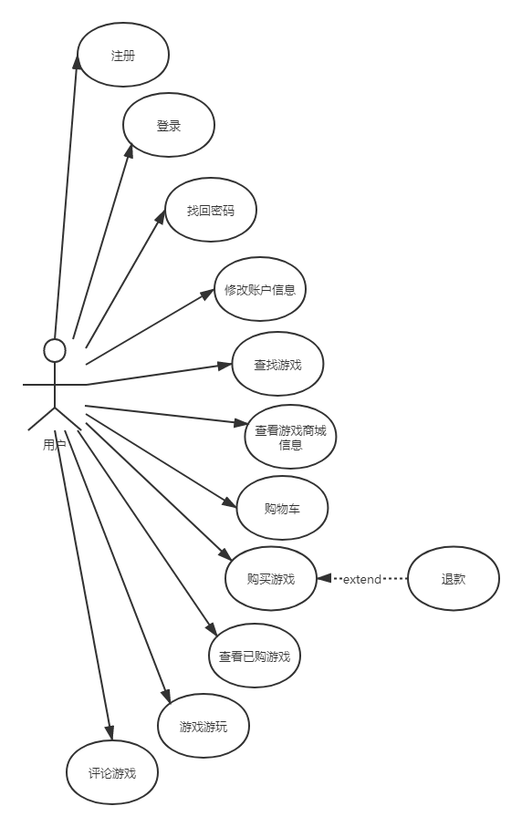

图2-1 用户用例图

###### 2.3.2 开发者用例分析

开发者功能应该具有：

1. 账号功能：申请成为开发者、登录、找回密码功能。
2. 游戏发布维护功能：提前发布游戏信息、上传游戏申请审核、修改游戏信息，发布游戏修复补丁功能。
3. 查看平台条约功能。

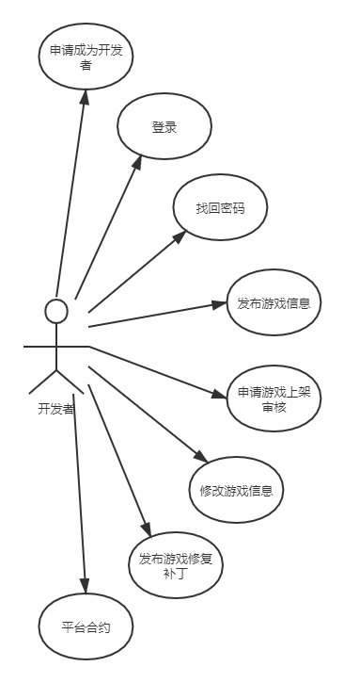

图2-2 开发者用例图

###### 2.3.3 平台管理者用例分析

平台管理者应该具有：

1. 账号功能：登录、找回密码。
2. 游戏管理功能：游戏审核、上架游戏、下架游戏、游戏信息修改、游戏价格修改。
3. 游戏退款审核功能。
4. 游戏评价管理功能：置顶游戏评价、删除游戏评价功能。
5. 账号管理功能：对用户和开发者账号进行修改、注销、封禁功能。
6. 平台合约管理功能：增加条约、修改条约、删除条约功能。
7. 订单管理功能：查找订单、删除订单。

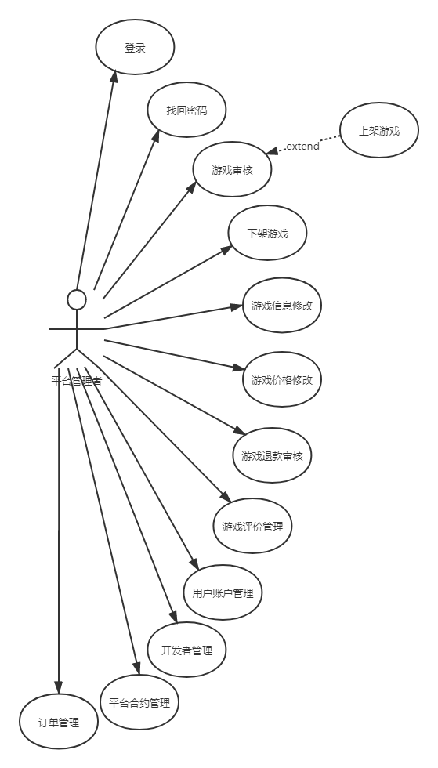

图2-3 平台管理者用例图

###### 2.4 数据流分析

###### 2.4.1 0层数据流图

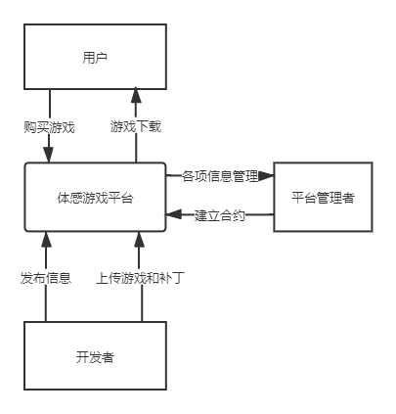

图2-4 0层数据流图

0层数据流主要包括：

1. 用户指向平台的购买游戏数据流、平台指向用户的游戏下载数据流。
2. 开发者指向平台的发布信息数据流、开发者指向平台的上传游戏和补丁数据流。
3. 平台指向平台管理者的各项信息数据流、平台管理者指向平台的合约数流。

###### 2.4.2 1层数据流图

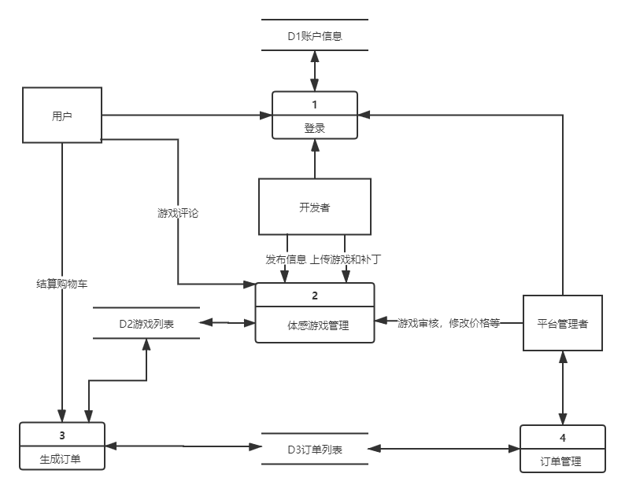

图3-3 1层数据流图

1层数据流主要包括：

1. 所有用户进行登录的数据流
2. 开发者发布游戏信息、上传游戏和补丁数据流
3. 平台管理者对游戏管理的数据流
4. 平台管理者对游戏订单管理的数据流
5. 用户评价游戏的数据流
6. 用户购买游戏数据流

#### 3 系统设计

#### 3.1 系统架构

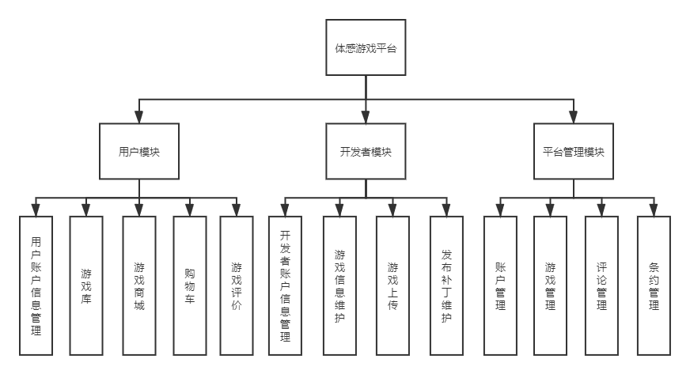

图3-1 平台架构图

整个平台架构图主要包括：

（1）用户模块：用户的基本账号信息管理功能、查看自己的游戏库、游戏商城、查看购物车、对已购游戏进行评价功能。

（2）开发者模块：用户的基本账号信息管理功能、对所开发游戏的信息维护、上传新游戏、对已上架的游戏进行补丁发布。

（3）平台管理者模块：

1. 账号管理：包括用户账号管理、开发者账号管理和平台管理员账号管理。平台管理员账号管理可以修改管理员密码、添加新管理员账号。用户和开发者账号管理可以查找用户或开发者，对用户和开发者信息进行修改，对账号进行封禁处理、对账号进行销户。

2. 游戏管理：对开发者已上传未审核的游戏进行审核、查找游戏、将已上架的游戏下架、修改已上架游戏价格、修改已上架游戏信息、对用户的游戏退款申请进行审核。

3. 评论管理：对游戏的评论进行置顶、删除游戏评论。

4. 条约管理：新增平台条约、修改平台条约、删除平台条约。

#### 3.2 系统具体功能流程设计示例

###### 3.2.1 用户购买游戏流程

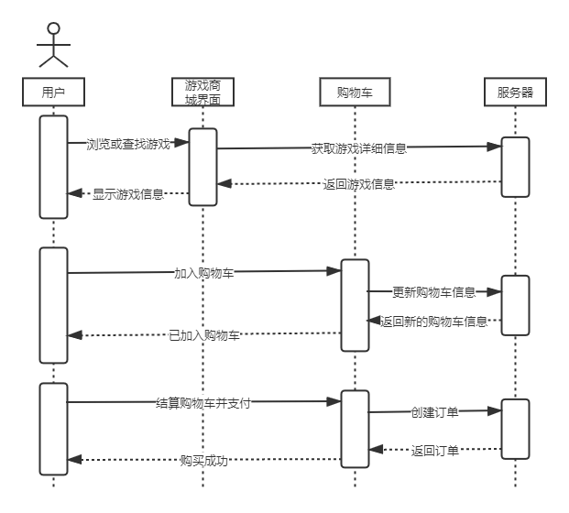

图3-2 用户购买游戏时序图

用户购买游戏的流程为：

1. 已登录的用户先通过游戏商城界面浏览或查找游戏。
2. 用户获取详细游戏信息界面。
3. 用户将游戏加入购物车，数据库更新购物车信息。
4. 用户结算购物车，创建订单。
5. 支付订单，购买完成。

###### 3.2.2 订单支付流程

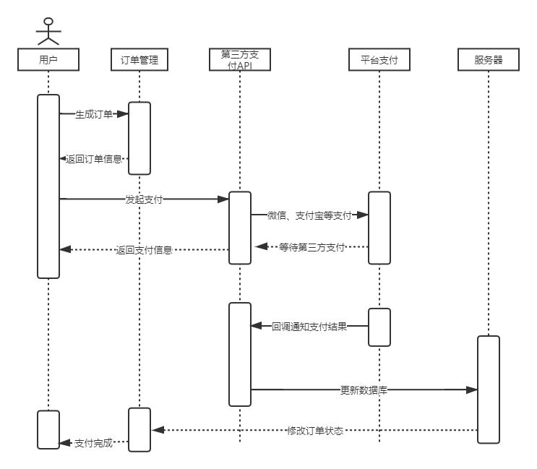

图3-3 订单支付时序图

用户在订单支付时，需要借助第三方支付Api进行支付，流程如下：

1. 用户结算购物车生成订单
2. 用户发起支付
3. 跳转使用第三方API进行支付
4. 平台回调支付结果
5. 若支付成功，更新数据库
6. 支付成功，订单完成

#### 3.2.3 开发者上传游戏流程

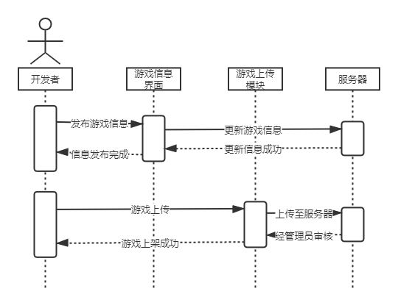

图3-4 开发者上传游戏时序图

开发者在申请开发后，可以获得平台的改进OpenPose方法开发插件，用于Unity引擎中进行游戏开发。游戏开发完成后。可以申请上架平台，流程如下：

1. 开发者提前一段时间进行游戏发布预告
2. 游戏新闻信息发布成功
3. 开发者将游戏进行上传，填写游戏相应信息，申请审核
4. 游戏审核通过，上架成功

游戏上架后，开发者可以根据具体情况进行游戏补丁的发布，维护游戏。

## 4.数据库设计

#### 4.1 数据库ER图

通过对平台的分析，构建数据库ER图如4-1。

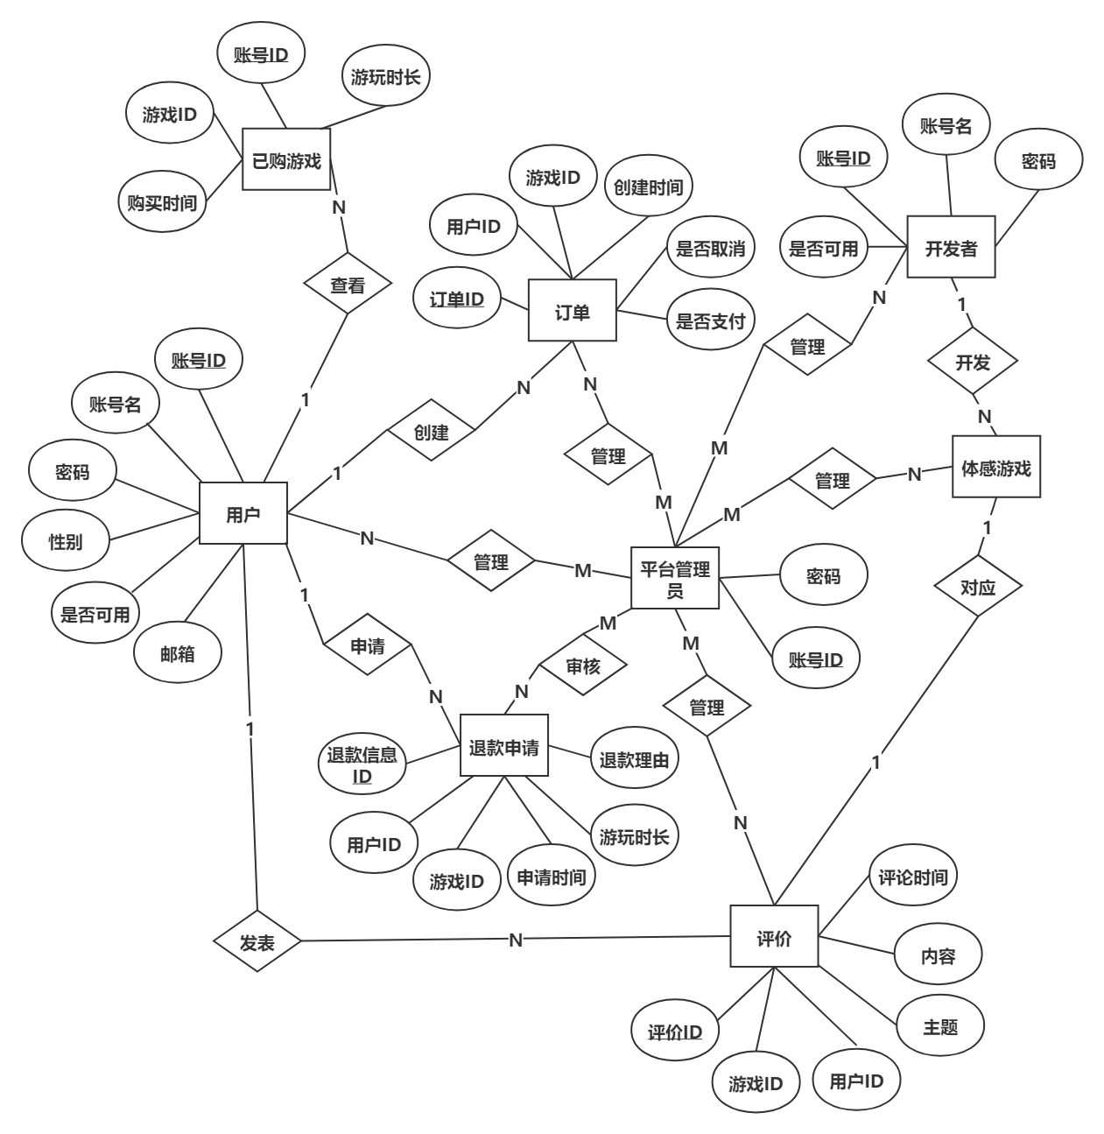

图4-1 数据库ER图

#### 4.2 数据库表设计

根据数据库ER图，对数据库表进行设计，如下表所示。

表4-1 UserForm用户账号信息表

|  |  |  |  |
| --- | --- | --- | --- |
| 编号 | 字段名称 | 字段类型 | 说明 |
| 1 | UserID | Integer | 用户账号ID |
| 2 | UserName | Varchar2(40) | 用户账号名 |
| 3 | Password | Varchar2(40) | 密码 |
| 4 | PowerType | Varchar2(10) | 权限类型 |
| 5 | CanUse | Integer | 是否可使用 |
| 6 | Sex | Integer | 性别 |
| 7 | Email | Varchar2(40) | 邮箱 |

表4-2 DeveloperForm开发者账号信息表

|  |  |  |  |
| --- | --- | --- | --- |
| 编号 | 字段名称 | 字段类型 | 说明 |
| 1 | DeveloperID | Integer | 开发者账号ID |
| 2 | DeveloperName | Varchar2(40) | 开发者账号名 |
| 3 | Password | Varchar2(40) | 密码 |
| 4 | PowerType | Varchar2(10) | 权限类型 |
| 5 | CanUse | Integer | 是否可使用 |
| 6 | Email | Varchar2(40) | 邮箱 |

表4-3 ManagarForm管理者账号信息表

|  |  |  |  |
| --- | --- | --- | --- |
| 编号 | 字段名称 | 字段类型 | 说明 |
| 1 | ManagarID | Integer | 管理者账号ID |
| 2 | ManagarName | Varchar2(40) | 管理者账号名 |
| 3 | Password | Varchar2(40) | 密码 |
| 4 | PowerType | Varchar2(10) | 权限类型 |
| 5 | Email | Varchar2(40) | 邮箱 |

表4-4 OnSaleGameForm上线游戏信息表

|  |  |  |  |
| --- | --- | --- | --- |
| 编号 | 字段名称 | 字段类型 | 说明 |
| 1 | GameID | Integer | 游戏ID |
| 2 | GameName | Varchar2(40) | 游戏名称 |
| 3 | DeveloperID | Integer | 开发者ID |
| 4 | OnSaleDate | Date | 上架时间 |
| 5 | UpdateDate | Date | 游戏最近更新时间 |
| 6 | Price | Number | 游戏原价 |
| 7 | Count | Number | 游戏折扣 |
| 8 | Detail | Varchar2(200) | 游戏简介 |

表4-5 OrderForm订单信息表

|  |  |  |  |
| --- | --- | --- | --- |
| 编号 | 字段名称 | 字段类型 | 说明 |
| 1 | OrderID | Integer | 订单ID |
| 2 | UserID | Integer | 用户账号ID |
| 3 | GameID | Integer | 游戏ID |
| 4 | CreateDate | Date | 订单创建时间 |
| 5 | IsCancel | Integer | 订单是否取消 |
| 6 | IsPay | Integer | 是否支付 |

表4-6 MyGameForm已购游戏表

|  |  |  |  |
| --- | --- | --- | --- |
| 编号 | 字段名称 | 字段类型 | 说明 |
| 1 | UserID | Integer | 用户账号ID |
| 2 | GameID | Integer | 游戏ID |
| 3 | PayDate | Date | 购买时间 |
| 4 | PlayTime | Date | 游玩时长 |

表4-7 RefundForm退款申请信息表

|  |  |  |  |
| --- | --- | --- | --- |
| 编号 | 字段名称 | 字段类型 | 说明 |
| 1 | RefundID | Integer | 退款申请ID |
| 2 | UserID | Integer | 用户账号ID |
| 3 | GameID | Integer | 游戏ID |
| 4 | CreateDate | Date | 申请退款时间 |
| 5 | PlayTime | Date | 游玩时长 |
| 6 | Reason | Varchar2(100) | 申请理由 |

表4-8 CommentForm评论信息表

|  |  |  |  |
| --- | --- | --- | --- |
| 编号 | 字段名称 | 字段类型 | 说明 |
| 1 | CommentID | Integer | 评价ID |
| 2 | GameID | Integer | 游戏ID |
| 3 | UserID | Integer | 用户ID |
| 4 | Topic | Varchar2(40) | 评论主题 |
| 5 | Content | Varchar2(40) | 评论内容 |
| 6 | CreateDate | Date | 评论时间 |
| 7 | IsTop | Integer | 是否置顶 |

表4-9 TreatyForm条约信息表

|  |  |  |  |
| --- | --- | --- | --- |
| 编号 | 字段名称 | 字段类型 | 说明 |
| 1 | TreatyID | Integer | 条约ID |
| 2 | ManagarID | Integer | 平台管理者ID |
| 4 | Topic | Varchar2(40) | 条约主题 |
| 5 | Content | Varchar2(40) | 条约内容 |
| 6 | CreateDate | Date | 条约发布时间 |
| 7 | UpdateDate | Date | 条约最近更新时间 |
| 8 | IsTop | Integer | 是否置顶 |

## 5 扩展

1. 安全性。应该考虑整个平台的安全，防止各类信息的泄露。对于平台开发的游戏，应该加入加密模块，玩家需要通过联网验证后才能进入游戏，杜绝无偿获取游戏资源行为。
2. 可靠性。平台对数据应该作定期的备份，并花费足够的资金在设备维护上，提高平台的稳定可靠性。
3. 技术性。平台应跟进人体姿态估计方法领域的研究，不断提高平台所用算法性能，提高体感游戏的性能表现。
4. 扩展性。
5. 加入游戏社交因素。本文档设计的体感游戏平台只具备基本的游戏商城功能，可以考虑加入社交功能，让用户添加好友，进行游戏分享等。
6. 基于大数据的推荐系统。通过收集各个玩家用户的游戏喜好进行分析，为玩家推荐游戏，提高用户的体验。
7. 加入积分商城，用户购买游戏会按游戏价格获得一定量的积分，用户可以使用积分兑换一些奖励物品，促进消费。

## 6 总结

本体感游戏平台开发通过整合玩家用户、开发者和平台管理三大模块和后端组成。平台能够为玩家提供仅需普通彩色摄像头即可体验的体感游戏，让玩家不需花费大量的资金去购买昂贵的体感设备。

平台使用改进的OpenPose方法作为Unity开发插件供平台的开发者使用， 能够大幅提高平台游戏的产出率，增加盈利。并基于体感游戏分析并设计了整个体感游戏平台。

在分析和设计系统的过程中，得到了不少启发。一个系统想要在市场上脱颖而出，仅靠实现普通的功能是不够的。系统需要有创新型，全面性。一个好的系统需要作十分全面的考虑，包括用户各方面的需求，业务审批、安全防护、数据隐私，乃至供应链，决策等等，都是需要考虑的。实现一个系统基本的功能，仅仅是第一步。

这次的系统分析与设计让我发现自己还有很多的不足，作为计算机行业的一员，信息系统的逻辑是非常重要的，以后需要不断继续学习，寻找相关的系统案例学习思路。